**CONTRACEPÇÃO REVERSÍVEL DE LONGA AÇÃO NA POLÍTICA DE SAÚDE FEMININA: AQUISIÇÃO DE TODOS EM MARICÁ-RJ**

1. **APRESENTAÇÃO**

Gravidez indesejada é tema de muitas discussões em políticas públicas, envolvendo educação, saúde e direitos reprodutivos. Da mesma forma, a gravidez desejada, por vezes inviabilizada por patologias tratáveis de maneira eficaz e prática com dispositivos amplamente recomendados. No intuito de atender a esse público, emergem os Contraceptivos Reversíveis de Longa Ação, conhecidos como *LARC*, do inglês *long-acting reversible contraceptives*, que englobam o Dispositivo intrauterino (DIU) de cobre, Sistema Intrauterino (SIU) medicado com hormônio (levonorgestrel) e Implante hormonal subdérmico (etonogestrel).

Na ótica ética da contracepção no público adolescente, há embasamento legal no Estatuto da Criança e do Adolescente, na revisão da ONU (Organização das Nações Unidas) e na Conferência Mundial da População em Desenvolvimento.

Para as mulheres que desejam engravidar e não conseguem, joga-se o foco nas portadoras de patologias como endometriose e adenomiose. Segundo a OMS, 1 em cada 10 mulheres apresenta essa patologia, a qual afeta cerca de 6,5 milhões de mulheres no Brasil, podendo culminar em histerectomia precoce, frustrando o sonho da maternidade. Dentre as muitas indicações do Sistema Intrauterino medicamentoso (SIU), está a possibilidade terapêutica desses agravos.

A experiência descreve como a gestão municipal realizou a aquisição dos *LARC*, no município de Maricá localizado no estado do Rio de Janeiro (RJ). Esse processo foi realizado no período de 03/2023 a 03/2024.

1. **OBJETIVOS**

O objetivo geral deste trabalho é descrever o passo a passo para aquisição dos *LARC*, no município de Maricá-RJ, à luz da Lei de Licitação 14.133, de 1º de abril de 2021, que estabelece normas gerais de licitação e contratação para Administrações Públicas diretas, autárquicas e fundacionais da União, dos Estados, Distrito Federal e dos Munícipios.

O objetivo específico é traçar a linha do tempo desde a idealização de ofertar à população feminina elegível, à possibilidade concreta de contar com o *LARC* da sua escolha, após todo o planejamento discutido e esclarecido por equipe multidisciplinar, tendo foco, paralelo à burocracia administrativa, a lei do Planejamento Familiar, antes Lei 9.263, de 12 de janeiro de 1996, atualizada para a Lei 14.443 de 2 de setembro de 2022.

1. **METODOLOGIA**

A estratégia da Fundação Estatal de Saúde de Maricá (FEMAR), dentro da Diretoria de Atenção à Saúde foi planejar, baseado no Plano Operativo da Secretaria de Saúde e nas leis orçamentárias, incorporar ao rol de ações em Saúde a fim de atender às necessidades da população feminina, que adentram às Unidades de Saúde da Família, com o intuito de prorrogar o desejo de concepção, ou ainda, evitar uma histerectomia precoce por apresentarem Sangramento uterino Anormal (SUA) em decorrência de Adenomiose ou Endometriose, principalmente.

Uma vez estabelecendo protocolos assistenciais, iniciou-se a elaboração do Estudo Técnico Preliminar (ETP), que fundamentará a necessidade da contratação, seguido do termo de referência, que irá definir o objeto para o atendimento da necessidade, junto à memória de cálculo.

Segue-se então o Cronograma de execução e pagamento, garantias exigidas e ofertadas, condições de recebimento, pesquisa de preços, verificação da documentação e análise da modalidade de licitação. No caso dos *LARC*, a formação de Ata de Registro de Preços na Modalidade Pregão (menor preço por item), na forma eletrônica. Em seguida, Elaboração do edital e minuta do contrato, que deverá conter anexo do edital de licitação. Além disso, a análise dos riscos que possam comprometer o sucesso da licitação, deve constar no processo. Havendo vencedor, verificados todos os trâmites internos, empenho e lançamento do mesmo no SIGFIS, haverá a homologação do processo e a aquisição do bem.

1. **RESULTADOS**

Como resultado, tornou-se possível às usuárias financeiramente limitadas, o acesso, para si, de metodologias custosas, porém práticas e eficazes, como os *LARC*, sendo esses o implante subdérmico e o Sistema Intrauterino Hormonal, onde o município de Maricá conseguiu, de forma exitosa, utilizando-se da Lei de Licitações e contratos Administrativos Nº 14.133 de 2021, atendendo a critérios transparentes, alcançá-lo.

Os processos administrativos foram vencidos e, em 2024, o Município de Maricá contará com todos os *LARC*, sendo esses: o DIU de cobre, fornecido pelo Ministério da Saúde, o Implante Subdérmico e o Sistema Intrauterino Hormonal, adquiridos via processo administrativo. Salienta-se que, pela Lei do Planejamento Familiar Nº 14.443 de 02 de setembro de 2022, ao versar no Art. 2º, § 2º “A disponibilização de qualquer método e técnica de contracepção dar-se-á no prazo máximo de 30 (trinta) dias”. (NR). Portanto, cabe a usuária, após orientação multidisciplinar, decidir pelo método contraceptivo de sua escolha, e ao município, disponibilizá-lo.

No viés terapêutico, o Sistema Intrauterino Hormonal, vem de encontro ao tratamento de patologias, que podem colocar em risco a fertilidade. Além de minimizar agravos, internações e histerectomias precoces. Assim sendo, o presente trabalho demonstra a eficácia de uma política pública concreta na perspectiva de oferecer a todos o que rege o Sistema Único de Saúde, que tem seus preceitos: Universalidade, Integralidade e Equidade.

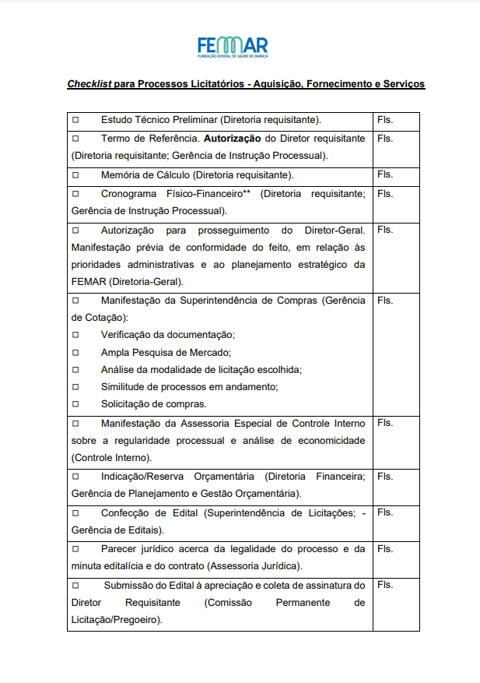

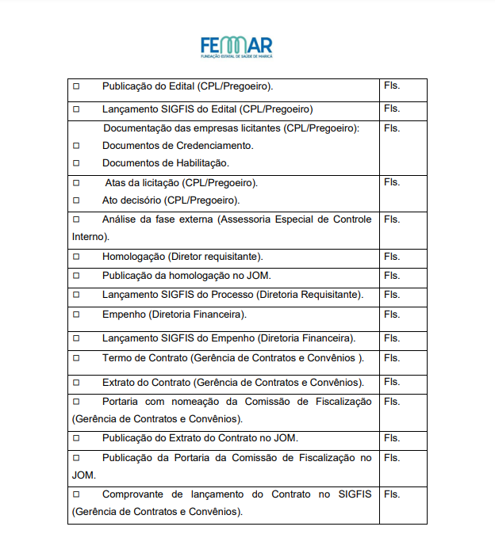

*Check list*  elaborado pela assessoria Jurídica da FEMAR (Fundação Estatal de Saúde de Maricá)

1. **CONCLUSÃO**

Em face às burocracias estabelecidas no sistema licitatório brasileiro, não se pode deixar à margem, as necessidades primárias das usuárias, que tanto sofrem com dores e sangramentos uterinos anormais, oriundos de patologias tratáveis por um dos dispositivos *LARC*. Desta feita, de forma protocolar, esses dispositivos podem e devem ser disponíveis como contraceptivos de escolha, obedecendo legislações que dispõem sobre Planejamento Reprodutivo. Embora nem todos disponíveis pelo SUS, podem ser adquiridos e ofertados pelos municípios, tendo como foco o benefício incalculável, ao oportunizar à população feminina, o evitar gestações indesejadas, principalmente em populações vulneráveis, adolescentes, pós cirurgia bariátricas, portadoras do vírus HIV, e ainda, pacientes impossibilitadas de utilizar de outro método contraceptivo ou simplesmente por escolha pela praticidade e reversibilidade do método.

Conclui-se que, baseando-se na Lei Nº 14.133 de 2021, para aquisição dos *LARC*, o Município de Maricá, com execução através da FEMAR, utilizou a metodologia de formação de Ata de Registro de Preços na Modalidade Pregão (menor preço por item) e, assim, segue disponibilizando a Universalidade, Integralidade e a Equidade tão defendidos pelo SUS.

**PALAVRAS-CHAVE**

Contracepção; Licitação; Planejamento familiar

**REFERÊNCIAS BIBLIOGRÁFICAS**

BRASIL, Lei Nª 14.133 de 1º de abril de 2021. Lei de Licitações e Contratos Administrativos. Disponível em: https://www.planalto.gov.br/ccivil_03/_ato2019-2022/2021/lei/L14133.htm. Acesso em 24 de março de 2024.

FUNDAÇÃO OSWALDO CRUZ. Instituto Nacional de Saúde da Mulher, da Criança e do Adolescente Fernandes Figueira. Portal de Boas Práticas em Saúde da Mulher, da Criança e do Adolescente. Postagens: Principais Questões sobre DIU de Cobre x DIU Hormonal: diferenças e indicações. Rio de Janeiro, 04 jan. 2024. Disponível em: <https://portaldeboaspraticas.iff.fiocruz.br/atencao-mulher/principais-questoes-sobre-diu-de-cobre-x-hormonal>.

BRASIL, Lei Nº 14.443 de 02 de setembro de 2022. Altera a Lei nº 9.263, de 12 de janeiro de 1996, para determinar prazo para oferecimento de métodos e técnicas contraceptivas e disciplinar condições para esterilização no âmbito do planejamento familiar. Disponível em: <https://www.planalto.gov.br/ccivil_03/_ato2019-2022/2022/lei/L14443.htm>. Acesso em 24 de março de 2024.

Ministério da Educação. Gravidez na adolescência é tema da semana de Salto para o Futuro. Acesso em 20/03/2024. Disponível em <http://portal.mec.gov.br/component/tags/tag/gravidez>

BRASIL. Ministério da Saúde. Secretaria de Atenção Primária à Saúde. Departamento de Gestão do Cuidado Integral. Coordenação Geral de Articulação do Cuidado integral. Coordenação de Atenção à saúde da Criança e do Adolescente. Nota Técnica Nº 2 /2024- CACRIA/CGACI/SAPS/MS

SBP-Sociedade Brasileira de Pediatria. Anticoncepção na Adolescência. Número 7 de fevereiro de 2018. Acesso em 20 de março de 2024. Disponível em: <https://www.sbp.com.br/fileadmin/user_upload/20290c-GPA_-_Anticoncepcao_na_Adolescencia.pdf> >